Факультет Программной Инженерии и Компьютерной Техники

Домашнее задание
по дисциплине «Методы оптимизации»
Вариант 11

Выполнил:
Бармичев Григорий Андреевич
Группа P3210
Проверил:
Селина Елена Георгиевна

Блок №1

Задание
Для тех же данных по варианту выполните решение методом кубической аппроксимации. Напишите программу, генерирующую последовательность приближений, на одном из языков программирования, используя 𝜀=0.0001 для критерия останова.
Реализуйте программно визуализацию исходной и аппроксимирующей функций в одной координатной плоскости для итерации алгоритма, постройте визуализации для нескольких итераций.
Данные по варианту: $f\left(x\right)=x^{3}-3\sin{x}, \left[a,b]=[0,1\right]$
Производные функции
Исходная функция:
$$f(x)=x^{3}-3sin⁡x$$
Первая производная:
$$f^{'}(x)=3x^{2}-3cos⁡x$$
Вторая производная:
$$f^{''}(x)=6x+3sin⁡x$$

Проверим значения производной на концах отрезка:
$$f^{'}(0)=3⋅0^{2}-3cos⁡0=-3$$
$$f^{'}(1)=3⋅1^{2}-3cos⁡1≈1.3791$$

Так как $f^{'}(0)<0,f^{'}(1)>0$, то точка минимума находится внутри отрезка $[0,1]$.

Метод кубической аппроксимации
Метод кубической аппроксимации используется для поиска экстремума функции одной переменной. На каждой итерации на текущем отрезке $\left[a_{k} , b_{k}\right]$ строится кубическая аппроксимация функции. Для построения аппроксимации используются значения: $f(a_{k}),f(b_{k}),f^{'}(a_{k}),f^{'}(b_{k})$
Введём обозначения:
$$z_{k}=3\frac{f(a_{k})-f(b_{k})}{b_{k}-a_{k}}+f^{'}\left(a_{k}\right)+f^{'}\left(b_{k}\right), w_{k}=\sqrt{z_{k}^{2}-f^{'}(a_{k})f^{'}(b_{k})}$$
Тогда новая точка приближения находится по формуле:
$$x_{k}=b_{k}-(b_{k}-a_{k})\frac{f^{'}(b_{k})+w_{k}-z_{k}}{f^{'}(b_{k})-f^{'}(a_{k})+2w_{k}}$$
После нахождения точки $x_{k}$ проверяется знак производной.

Если $f^{'}(x_{k})>0$, то минимум находится левее точки $x_{k}$, поэтому: $b_{k+1}=x_{k}$
Если $f^{'}(x_{k})<0$, то минимум находится правее точки $x_{k}$, поэтому: $a_{k+1}=x_{k}$
Критерий остановки: $∣f^{'}(x_{k})∣<ε$

Ручное вычисление
Рассмотрим начальный отрезок: $a_{0}=0,b_{0}=1$
Вычислим значения функции и производной на концах отрезка:
$$f\left(0\right)=0^{3}-3\sin{0}=0, f(1)=1^{3}-3sin⁡1≈-1.524413$$
$$f^{'}\left(0\right)=3⋅0^{2}-3\cos{0}=-3, f^{'}(1)=3⋅1^{2}-3cos⁡1≈1.379093$$
Вычислим вспомогательную величину $z_{0}$:
$$z_{0}=3\frac{0-(-1.524413)}{1-0}-3+1.379093≈2.952332$$
Теперь найдём $w_{0}$:
$$w_{0}=\sqrt{{2.952332}^{2}-(-3)⋅1.379093}≈3.585184$$
Новая точка приближения:
$$x_{1}=1-1⋅\frac{1.379093+3.585184-2.952332}{1.379093-(-3)+2⋅3.585184}≈0.825797$$
Вычислим значение производной в найденной точке:
$$f^{'}(0.825797)≈0.011912$$
Так как $f^{'}(x_{1})>0$, то минимум находится левее, новый отрезок: $\left[a_{1},b_{1}]=[0, 0.825797\right]$
Для 2 итерации аналогично получаем:
$$a_{1}=0,b_{1}=0.825797 \\ z_{1}≈2.977492 \\ w_{1}≈2.983487 \\ x_{2}≈0.824151 \\ f^{'}(x_{2})≈0.000131$$
Так как $f^{'}(x_{2})>0$, то снова сужаем отрезок справа: $\left[a_{2},b_{2}]=[0, 0.824151\right]$
Для 3 итерации:
$$a_{2}=0,b_{2}=0.824151 \\ z_{2}≈2.977668 \\ w_{2}≈2.977734 \\ x_{3}≈0.824133 \\ f^{'}(x_{3})≈0.000001$$
Поскольку $∣f^{'}(x_{3})∣<0.0001$ критерий остановки выполнен. Следовательно, найденная точка минимума: $x^{*}≈0.824133$
Таблица итераций
№ | $$a_{k}$$ | $$b_{k}$$ | $$x_{k}$$ | $$f(x_{k})$$ | $$f^{'}(x_{k})$$
1 | 0.000000 | 1.000000 | 0.825797 | -1.642120 | 0.011912
2 | 0.000000 | 0.825797 | 0.824151 | -1.642130 | 0.000131
3 | 0.000000 | 0.824151 | 0.824133 | -1.642130 | 0.000001

Визуализация кубической аппроксимации
Для визуализации на каждой итерации строилась исходная функция $f(x)=x^{3}-3sin⁡x$ и кубическая аппроксимирующая функция $P(x)$.

Кубическая аппроксимация строилась в виде интерполяционного многочлена Эрмита. Пусть текущий отрезок равен $\left[a , b\right]$. Тогда: $t=\frac{x-a}{b-a}$
Аппроксимирующая функция имеет вид:
$$P\left(x\right)=\left(2t^{3}-3t^{2}+1\right)f\left(a\right)+\left(t^{3}-2t^{2}+t\right)\left(b-a\right)f^{'}\left(a\right)+$$
$$+ (-2t^{3}+3t^{2})f(b)+(t^{3}-t^{2})(b-a)f^{'}(b)$$
Этот многочлен совпадает с исходной функцией и её производной на концах текущего отрезка.

Получившиеся графики:
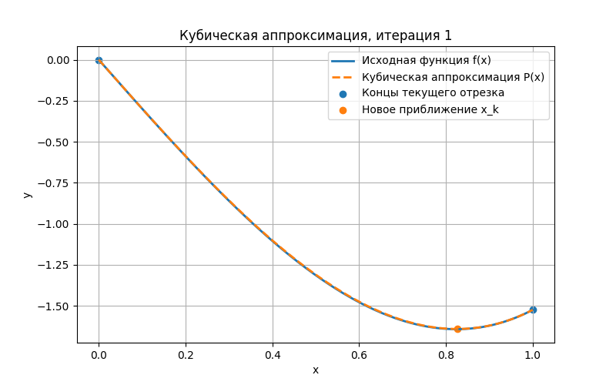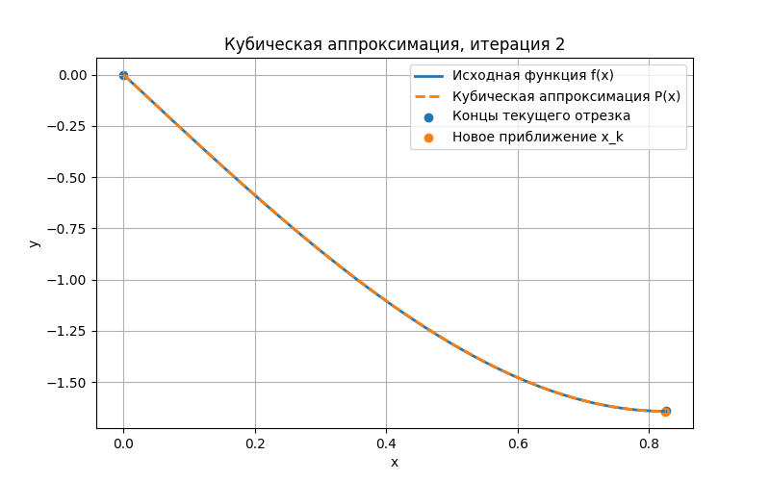
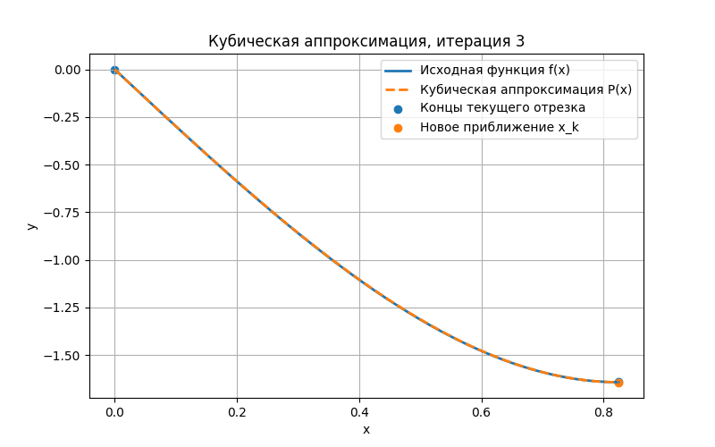
Вывод по Блоку №1
В ходе выполнения домашнего задания был реализован метод кубической аппроксимации для функции: $f(x)=x^{3}-3sin⁡x$ на отрезке: $\left[0 , 1\right]$.
С помощью программы была получена последовательность приближений. Метод завершил работу за 3 итерации, так как было выполнено условие $∣f^{'}(x^{*})∣<0.0001$
Найденная точка минимума: $x^{*}≈0.824133$
Значение функции в этой точке: $f(x^{*})≈-1.642130$
Также были построены графики исходной функции и кубической аппроксимации для нескольких итераций алгоритма.

Блок №2

Задание ДЗ2.1
Напишите программу для визуализации линий уровня целевой функции и
ломаной последовательных приближений. Адаптируйте код для своего решения и модифицируйте его так, чтобы линии уровня целевой функции проходили строго через вершины ломаной приближений (количество линий должно быть равно количеству приближений). Приближения итеративно порождаются с помощью метода оптимизации до выполнения критерия останова. Постройте визуализацию для каждого метода оптимизации из ЛР4.
Данные по варианту: $f\left(x_{1},x_{2}\right)=2x_{1}^{2}+2x_{1}x_{2}+3x_{2}^{2}-12x_{1}-6x_{2}+18, x^{\left(0\right)}=(-2,4)$.

Градиент функции
Исходная функция:
$$f\left(x_{1},x_{2}\right)=2x_{1}^{2}+2x_{1}x_{2}+3x_{2}^{2}-12x_{1}-6x_{2}+18$$
Производная по $x_{1}$:
$$\frac{∂f}{∂x_{1}}=4x_{1}+2x_{2}-12$$
Производная по $x_{2}$:
$$\frac{∂f}{∂x_{2}}=2x_{1}+6x_{2}-6$$
Градиент функции имеет вид:
$$∇f(x_{1},x_{2})=\left(\begin{aligned}4x_{1}+2x_{2}-12 \\ 2x_{1}+6x_{2}-6\end{aligned}\right)$$
Матрица Гессе:
$$H=\left(\begin{matrix}4 & 2 \\ 2 & 6\end{matrix}\right)$$
Точка минимума функции
Для нахождения стационарной точки решим систему:
$$∇f(x_{1},x_{2})=0$$
То есть:
$$\left\{\begin{aligned}4x_{1}+2x_{2}-12=0 \\ 2x_{1}+6x_{2}-6=0\end{aligned}\right.$$
Из уравнения получаем:
$$x_{1}=3, x_{2}=0$$
Стационарная точка:
$$x^{*}=(3,0)$$
Так как матрица Гессе положительно определена, то точка $x^{*}=(3,0)$ является точкой минимума.
$$H=\left(\begin{matrix}4 & 2 \\ 2 & 6\end{matrix}\right)$$
$$Δ_{1}=4>0; Δ_{2}=∣\begin{matrix}4 & 2 \\ 2 & 6\end{matrix}∣=4⋅6-2⋅2=20>0$$

Значение функции в точке минимума:
$$f(3,0)=2⋅3^{2}+2⋅3⋅0+3⋅0^{2}-12⋅3-6⋅0+18=18-36+18=0$$

Итак:
$$x^{*}=\left(3,0\right), f(x^{*})=0$$

Метод покоординатного спуска
Метод покоординатного спуска заключается в том, что на каждой итерации минимизация выполняется только по одной координате, а остальные координаты считаются фиксированными.
Для данной функции формулы обновления координат можно получить из условий:
$$\frac{∂f}{∂x_{1}}=0, 4x_{1}+2x_{2}-12=0$$
Отсюда:
$$x_{1}=3-\frac{x_{2}}{2}$$
Аналогично для второй координаты:
$$\frac{∂f}{∂x_{2}}=0, 2x_{1}+6x_{2}-6=0$$
Отсюда:
$$x_{2}=1-\frac{x_{1}}{3}$$
Таким образом, в программе последовательно выполнялись переходы:
$$x_{1}^{\left(k + 1\right)}=3-\frac{x_{2}^{\left(k\right)}}{2}; x_{2}^{\left(k + 1\right)}=1-\frac{x_{1}^{\left(k + 1\right)}}{3}$$

После каждой итерации проверялось условие: $∥∇f(x^{\left(k\right)})∥<0.0001$
В результате метод покоординатного спуска сошёлся к точке: $x^{*}≈(3,0)$

Метод градиентного спуска
Метод градиентного спуска использует направление антиградиента, то есть направление наибыстрейшего убывания функции. Общая формула метода:
$$x^{\left(k + 1\right)}=x^{\left(k\right)}-α∇f(x^{\left(k\right)})$$

В программе использовался постоянный шаг: $α=0.2$
На каждой итерации вычислялся градиент:
$$∇f(x_{1},x_{2})=\left(\begin{aligned}4x_{1}+2x_{2}-12 \\ 2x_{1}+6x_{2}-6\end{aligned}\right)$$
После этого строилось новое приближение.
Метод завершался при выполнении условия: $∥∇f(x^{\left(k\right)})∥<0.0001$
В результате метод градиентного спуска сошёлся к точке: $x^{*}≈(3,0)$

Метод наискорейшего спуска
Метод наискорейшего спуска также использует направление антиградиента, но в отличие от обычного градиентного спуска, шаг $α_{k}$ выбирается на каждой итерации оптимально. Формула метода:
$$x^{\left(k + 1\right)}=x^{\left(k\right)}-α_{k}∇f(x^{\left(k\right)})$$
Для квадратичной функции оптимальный шаг вычисляется по формуле:
$$α_{k}=\frac{∇f(x^{\left(k\right)})^{T}∇f(x^{\left(k\right)})}{∇f(x^{\left(k\right)})^{T}H∇f(x^{\left(k\right)})}$$
где $H$— матрица Гессе: $H=\left(\begin{matrix}4 & 2 \\ 2 & 6\end{matrix}\right)$
Критерий остановки: $∥∇f(x^{\left(k\right)})∥<0.0001$
В результате метод наискорейшего спуска также сошёлся к точке: $x^{*}≈(3,0)$

Визуализация
Для каждого метода была построена визуализация. Линии уровня строились по значениям функции в точках приближений: $c_{k}=f\left(x^{\left(k\right)}\right), f(x_{1},x_{2})=c_{k}$:
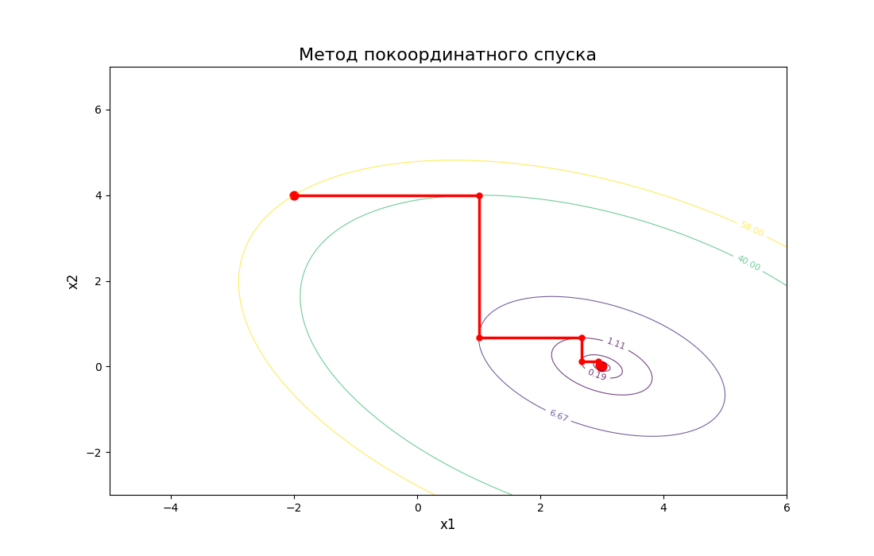
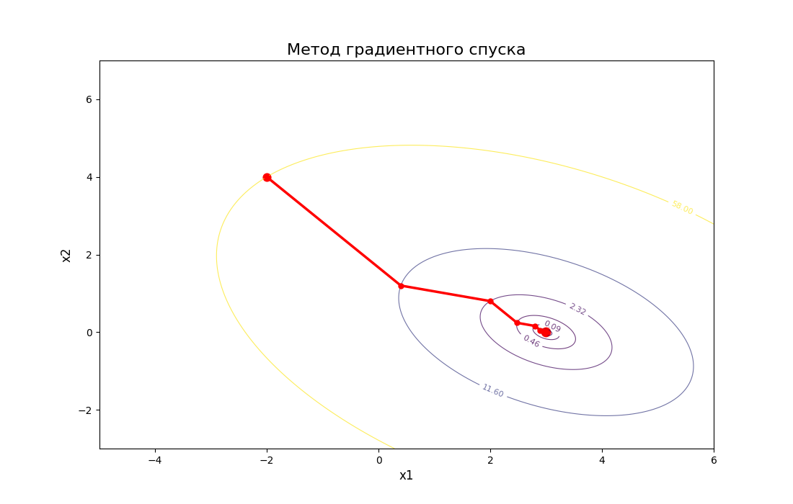
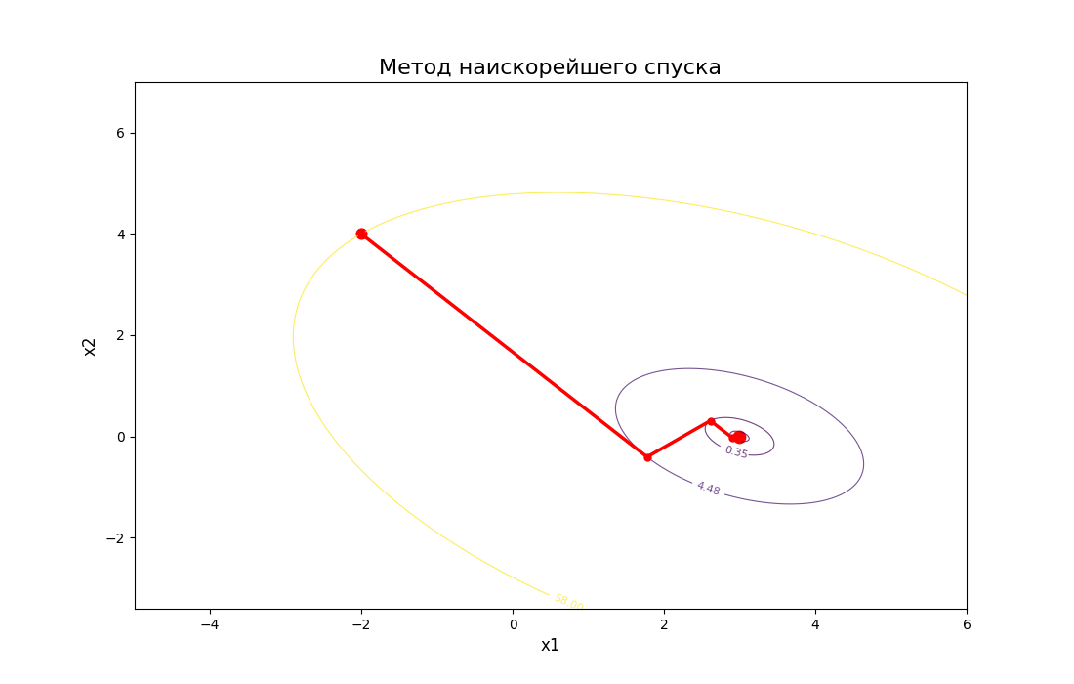
Задание ДЗ2.2

Найдите точку минимума функции по варианту численно методом Ньютона. Порог на модуль градиента функции для критерия останова: 0.0001. Выполните решение также аналитически – для каждой стационарной точки укажите тип экстремума. Представьте в отчете детализацию вычислений, реализуйте расчёты программно.
Данные по варианту: $z\left(x,y\right)=x^{3}-15x^{2}+72x+y^{3}-5y^{2}+7y-115, \left(x_{0},y_{0})=(5.5,2.5\right)$

Градиент и матрица Гессе
Найдём частные производные:
$$\frac{∂z}{∂x}=3x^{2}-30x+72; \frac{∂z}{∂y}=3y^{2}-10y+7$$
Следовательно,
$$∇z(x,y)=\left(\begin{aligned}3x^{2}-30x+72 \\ 3y^{2}-10y+7\end{aligned}\right)$$
Матрица Гессе:
$$H(x,y)=\left(\begin{matrix}6x-30 & 0 \\ 0 & 6y-10\end{matrix}\right)$$

Аналитическое нахождение стационарных точек
Стационарные точки находятся из условия:
$$∇z(x,y)=0$$
Получаем систему:
$$\left\{\begin{aligned}3x^{2}-30x+72=0 \\ 3y^{2}-10y+7=0\end{aligned}\right.$$
Из первого уравнения: $x_{1}=4,x_{2}=6$
Из второго уравнения: $y_{1}=1,y_{2}=\frac{7}{3}$
Стационарные точки: $\left(4,1\right), \left(4 , \frac{7}{3}\right), \left(6,1\right), \left(6 , \frac{7}{3}\right)$

Определение типа стационарных точек
Для классификации используем матрицу Гессе:
$$H(x,y)=\left(\begin{matrix}6x-30 & 0 \\ 0 & 6y-10\end{matrix}\right)$$

Точка $\left(4 , 1\right)$
$$H(4,1)=\left(\begin{matrix}6⋅4-30 & 0 \\ 0 & 6⋅1-10\end{matrix}\right)=\left(\begin{matrix}-6 & 0 \\ 0 & -4\end{matrix}\right)$$
$$\det{H}=\left(-6\right)\left(-4\right)=24>0, H_{11}=-6<0$$
Следовательно, точка $\left(4 , 1\right)$ — локальный максимум.

Точка $\left(4 , \frac{7}{3}\right)$
$$H\left(4 , \frac{7}{3}\right)=\left(\begin{matrix}-6 & 0 \\ 0 & 4\end{matrix}\right)$$
$$det⁡H=(-6)⋅4=-24<0$$
Следовательно, точка $\left(4 , \frac{7}{3}\right)$ — седловая точка.

Точка $\left(6 , 1\right)$
$$H(6,1)=\left(\begin{matrix}6 & 0 \\ 0 & -4\end{matrix}\right)$$
$$det⁡H=6⋅(-4)=-24<0$$
Следовательно, точка $\left(6 , 1\right)$ — седловая точка.

Точка $\left(6 , \frac{7}{3}\right)$
$$H\left(6 , \frac{7}{3}\right)=\left(\begin{matrix}6 & 0 \\ 0 & 4\end{matrix}\right)$$
$$\det{H}=6⋅4=24>0, H_{11}=6>0$$
Следовательно, точка $\left(6 , \frac{7}{3}\right)$ — локальный минимум.

Метод Ньютона
Метод Ньютона для функции двух переменных имеет вид:
$$X_{k+1}=X_{k}-H^{-1}(X_{k})∇z(X_{k})$$

Критерий остановки: $∥∇z(X_{k})∥<0.0001$

Ручное вычисление первой итерации
Начальная точка: $x_{0}=5.5,y_{0}=2.5$
Вычислим градиент:
$$∇z(5.5,2.5)=\left(\begin{aligned}3⋅{5.5}^{2}-30⋅5.5+72 \\ 3⋅{2.5}^{2}-10⋅2.5+7\end{aligned}\right)=\left(\begin{aligned}-2.25 \\ 0.75\end{aligned}\right)$$
Вычислим матрицу Гессе:
$$H(5.5,2.5)=\left(\begin{matrix}6⋅5.5-30 & 0 \\ 0 & 6⋅2.5-10\end{matrix}\right)=\left(\begin{matrix}3 & 0 \\ 0 & 5\end{matrix}\right)$$
Для метода Ньютона нужно решить систему:
$$H(X_{0})ΔX_{0}=∇z(X_{0})$$
$$\left(\begin{matrix}3 & 0 \\ 0 & 5\end{matrix}\right)\left(\begin{aligned}Δx \\ Δy\end{aligned}\right)=\left(\begin{aligned}-2.25 \\ 0.75\end{aligned}\right)$$
Отсюда:
$$Δx=\frac{-2.25}{3}=-0.75$$
$$Δy=\frac{0.75}{5}=0.15$$
Следующее приближение:
$$X_{1}=X_{0}-ΔX_{0} \\ x_{1}=5.5-(-0.75)=6.25 \\ y_{1}=2.5-0.15=2.35$$
Получаем:
$$X_{1}=(6.25,2.35)$$
Таблица итераций метода Ньютона
$$k$$ | $$x_{k}$$ | $$y_{k}$$ | $$z(x_{k},y_{k})$$ | $$z_{x}^{'}$$ | $$z_{y}^{'}$$ | $$∥∇z∥$$
0 | 5.50000000 | 2.50000000 | -4.50000000 | -2.25000000 | 0.75000000 | 2.37170825
1 | 6.25000000 | 2.35000000 | -4.98150000 | 1.68750000 | 0.06750000 | 1.68884946
2 | 6.02500000 | 2.33353659 | -5.18329448 | 0.15187500 | 0.00081313 | 0.15187718
3 | 6.00030488 | 2.33333336 | -5.18518491 | 0.00182955 | 0.00000012 | 0.00182955
4 | 6.00000005 | 2.33333333 | -5.18518519 | 0.00000028 | 0.00000000 | 0.00000028

Результаты работы программы
Начальное приближение: $X_{0}=(5.5,2.5)$
Метод Ньютона сошёлся к точке: $X^{*}=\left(6 , \frac{7}{3}\right)$
В десятичном виде: $X^{*}≈(6.000000, 2.333333)$
Значение функции: $z(X^{*})≈-5.185185$
Норма градиента в найденной точке: $∥∇z\left(X4​\right)∥=0.00000028<0.0001$

Задание ДЗ2.3

Постройте объектную модель задачи минимизации функции двух переменных методами покоординатного, градиентного и наискорейшего спуска: выполните постановку задачи, введите сущности (классы), их атрибуты и методы. Задайте иерархию классов так, чтобы абстрактные классы (и/или интерфейсы) и конкретные классы охватывали логику трёх методов из ЛР4. Воспользуйтесь отношениями наследования, реализации, композиции, агрегации, зависимости, использования – несколько по своему выбору. Выполните проектирование и обновите программную реализацию с учетом объектной модели (Python).

Постановка задачи оптимизации
Требуется найти точку минимума функции: $f(x_{1},x_{2})→min⁡$
Для данной функции градиент равен: $∇f(x_{1},x_{2})=\left(\begin{aligned}4x_{1}+2x_{2}-12 \\ 2x_{1}+6x_{2}-6\end{aligned}\right)$
Матрица Гессе: $H=\left(\begin{matrix}4 & 2 \\ 2 & 6\end{matrix}\right)$
Так как матрица Гессе положительно определена, функция является выпуклой квадратичной функцией и имеет единственную точку минимума.

Выделение сущностей объектной модели
Для объектной модели были выделены следующие основные сущности:

Класс Problem — описывает задачу оптимизации. Он содержит начальную точку и методы для вычисления значения функции, градиента и матрицы Гессе.
Атрибуты:
Атрибут | Назначение
start_point | начальное приближение
Методы:
Метод | Назначение
f(point) | вычисляет значение целевой функции
grad(point) | вычисляет градиент функции
hessian() | возвращает матрицу Гессе

Класс Optimizer — является базовым классом для всех методов оптимизации.
Атрибуты:
Атрибут | Назначение
problem | объект задачи оптимизации
eps | точность критерия остановки
max_iter | максимальное количество итераций
name | название метода
Методы:
Метод | Назначение
solve() | выполняет общий итерационный процесс
step(point, iteration) | выполняет один шаг метода

Класс CoordinateDescent — наследуется от Optimizer и реализует метод покоординатного спуска.
На чётных итерациях обновляется первая координата: $x_{1}=3-\frac{x_{2}}{2}$
На нечётных итерациях обновляется вторая координата: $x_{2}=1-\frac{x_{1}}{3}$
Таким образом, метод последовательно минимизирует функцию по одной координате.

Класс GradientDescent — наследуется от Optimizer и реализует метод градиентного спуска.
Формула перехода: $x^{\left(k + 1\right)}=x^{\left(k\right)}-α∇f(x^{\left(k\right)})$
В программе использовался постоянный шаг: $α=0.2$

Класс SteepestDescent — наследуется от Optimizer и реализует метод наискорейшего спуска.
Формула перехода: $x^{\left(k + 1\right)}=x^{\left(k\right)}-α_{k}∇f(x^{\left(k\right)})$
Оптимальный шаг для квадратичной функции вычисляется по формуле:
$$α_{k}=\frac{∇f(x^{\left(k\right)})^{T}∇f(x^{\left(k\right)})}{∇f(x^{\left(k\right)})^{T}H∇f(x^{\left(k\right)})}$$

Класс Result — хранит результат работы метода оптимизации.
Атрибуты:
Атрибут | Назначение
method_name | название метода
Points | последовательность приближений
problem | объект задачи оптимизации
Методы:
Метод | Назначение
print_table() | выводит таблицу итераций
print_final() | выводит итоговый результат

UML-схема объектной модели
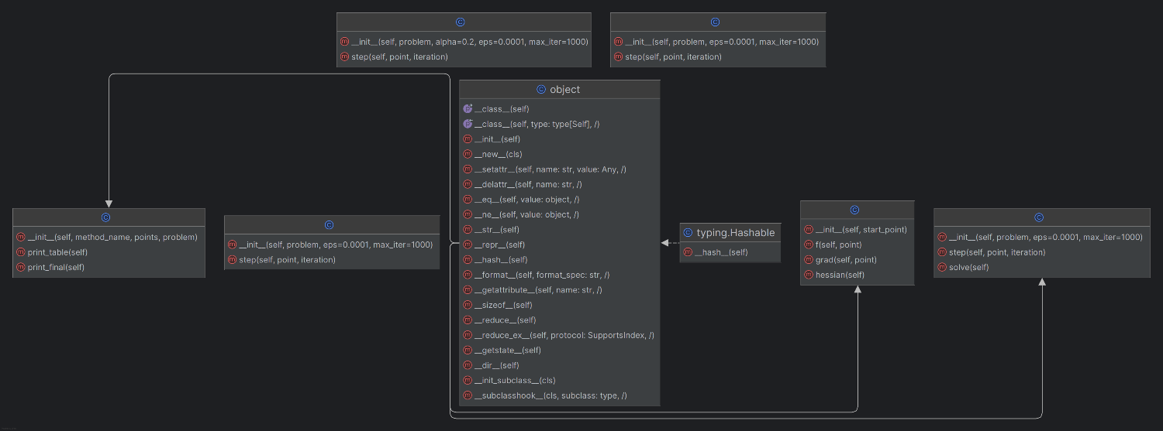

Результаты работы объектной модели
Объектная реализация была применена к функции: $f\left(x_{1},x_{2}\right)=2x_{1}^{2}+2x_{1}x_{2}+3x_{2}^{2}-12x_{1}-6x_{2}+18, x^{\left(0\right)}=(-2,4)$
Для всех трёх методов были получены последовательности приближений.
Результат: $x^{*}≈\left(3,0\right), f(x^{*})≈0$
Таким образом, объектная реализация даёт тот же результат, что и обычная программная реализация.

Вывод по Блоку №2
В ходе выполнения заданий были рассмотрены численные методы безусловной оптимизации функции двух переменных. Для функции были реализованы и визуализированы методы покоординатного спуска, градиентного спуска и наискорейшего спуска. Все методы сошлись к точке минимума: $x^{*}=(3,0)$.

Также была решена отдельная задача методом Ньютона. Аналитически были найдены все стационарные точки функции и определены их типы с помощью матрицы Гессе. Метод Ньютона сошёлся к точке локального минимума: $\left(6 , \frac{7}{3}\right)$.

Кроме того, была построена объектная модель задачи оптимизации, в которой общая логика методов вынесена в базовый класс, а конкретные методы реализованы через наследование.

Блок №3

Задание
Исследуйте пример из дополнительных материалов к Лекции 6: UFSACO.ipynb, данные samples.pkl, комментарии (Лекция 6. Комментарии к коду (FS).docx). Этот кейс – отбор значимых признаков при моделировании содержания меди в продуктах обработки «Норильского никеля» (пенная флотация). Решите аналогичную задачу, используя тот же код для своих данных.
Выберите датасет на одном из порталов, являющихся агрегаторами задач машинного обучения, тип задачи – регрессия.
Выберите также целевой признак (он может быть уже выбран – смотрите описание датасета, используйте его или назначьте понравившийся вещественный признак целевым).
Дайте в произвольной форме описание датасета (см пример, информация из описания на портале, полученная из этапов разведочного анализа и т.д.): важно понимать, какая предметная область, с какими признаками имеем дело.
С помощью градиентного бустинга (используем как черный ящик) определите значимые признаки для моделирования выбранного. А с помощью метода муравьиной колонии отберите признаки для задачи без целевого признака.
Убедитесь, что пересечение двух множеств признаков, найденных этими способами, не является пустым (мощность пересечения не менее 4 элементов). Если этот требование не выполнено, поварьируйте гиперпараметры алгоритма муравьиной колонии.

Описание выбранного датасета
Для выполнения задания был выбран датасет: $\text{Online News Popularity}$
Данный датасет относится к задаче регрессии. Он содержит информацию об онлайн-новостях, опубликованных на сайте Mashable. Для каждой статьи представлены числовые характеристики текста, метаданные, признаки тематики, признаки дня публикации, а также показатели тональности текста.

Признак shares показывает количество репостов статьи в социальных сетях. Таким образом, задача состоит в том, чтобы по характеристикам статьи определить её популярность.
В рамках работы признак shares используется как целевой признак, а остальные числовые признаки используются как входные признаки модели.

Характеристика | Значение
Тип задачи | регрессия
Целевой признак | shares
Количество объектов | 39644
Количество исходных столбцов | 61
Количество признаков после подготовки | 58
Количество отбираемых признаков | 15

Предварительная обработка данных
Перед применением методов отбора признаков была выполнена предварительная подготовка данных.

Были удалены непредиктивные признаки:
- Признак url был удалён, так как он содержит ссылку на статью и не является числовой характеристикой текста.
- Признак timedelta также был исключён из дальнейшего анализа.

Далее был выделен целевой признак: shares, который показывает количество репостов статьи в социальных сетях.

Матрица признаков была сформирована из всех оставшихся числовых признаков: $X$
Целевой признак был сохранён отдельно: $y$
Для метода UFSACO дополнительно была создана нормированная матрица признаков: $X_{scaled}$
Нормирование выполнялось с помощью метода MinMaxScaler, который приводит значения признаков к диапазону от 0 до 1.

Итоговые размеры данных после подготовки:
Объект | Размер
$$X$$ | $$\left(39644 , 58\right)$$
$$X_{scaled}$$ | $$\left(39644 , 58\right)$$
$$y$$ | $$\left(39644 , \right)$$

Отбор признаков с помощью Gradient Boosting
Для определения признаков, наиболее важных для моделирования целевого признака shares, был использован метод Gradient Boosting.

Градиентный бустинг в данной работе используется как модель типа «чёрный ящик». После обучения модели можно получить значения важности признаков. Чем больше значение важности признака, тем сильнее данный признак влияет на качество моделирования целевого признака.
Идея метода Gradient Boosting
Gradient Boosting — это ансамблевый метод, который строит итоговую модель как сумму нескольких деревьев решений:
$$F(x)=\sum_{n=1}^{N}{γ_{n}}h_{n}(x)$$
где $h_{n}(x)$ — отдельное дерево, $γ_{n}$ — вес дерева, $N$ — количество деревьев.

Каждое новое дерево обучается исправлять ошибки предыдущих. Для регрессии обычно используется квадратичная функция потерь:
$$L(y,F(x))=(y-F(x))^{2}$$
На каждой итерации вычисляется ошибка модели:
$$r_{i}=y_{i}-F_{n-1}(x_{i})$$
Затем новое дерево $h_{n}(x)$ обучается предсказывать эти остатки:
$$h_{n}(x_{i})≈r_{in}$$
После этого модель обновляется:
$$F_{n}(x)=F_{n-1}(x)+ηγ_{n}h_{n}(x)$$
где $η$ — скорость обучения, $γ_{n}$ — коэффициент шага, $h_{n}(x)$ — новое дерево.

После обучения модели можно получить важность признаков: $I_{j}$
Тогда множество выбранных признаков определяется как признаки с наибольшими значениями важности:
$$GB=Top_{N}(I_{j})$$
где $GB$— множество выбранных признаков, $N$— количество выбираемых признаков, $I_{j}$— важность $j$-го признака.

Параметры модели
Параметр | Значение | Назначение
n_estimators | 300 | количество деревьев в ансамбле
max_depth | 4 | максимальная глубина дерева
min_samples_split | 10 | минимальное число объектов для разделения узла
learning_rate | 0.01 | скорость обучения
random_state | 42 | фиксирует воспроизводимость результата

Результаты отбора признаков
После обучения модели были рассчитаны важности всех 58 признаков. Затем были выбраны 15 наиболее значимых признаков.
№ | Признак | Важность
1 | title_subjectivity | 0.143252
2 | average_token_length | 0.137463
3 | kw_avg_avg | 0.098854
4 | self_reference_avg_sharess | 0.097168
5 | n_tokens_content | 0.059577
6 | LDA_03 | 0.052407
7 | self_reference_min_shares | 0.044604
8 | n_non_stop_unique_tokens | 0.041579
9 | kw_max_max | 0.037337
10 | n_unique_tokens | 0.037273
11 | LDA_00 | 0.032995
12 | kw_max_avg | 0.027791
13 | avg_negative_polarity | 0.026647
14 | kw_max_min | 0.018422
15 | weekday_is_saturday | 0.018293

Наиболее важными оказались признаки, связанные с субъективностью заголовка, средней длиной токенов, статистиками ключевых слов и количеством ссылок на другие статьи. Всего для дальнейшего сравнения было выбрано 15 признаков.

Отбор признаков с помощью UFSACO
Вторым методом отбора признаков был использован метод UFSACO — метод отбора признаков на основе алгоритма муравьиной колонии. В отличие от Gradient Boosting, метод UFSACO выполняет отбор признаков без использования целевого признака.
Метод анализирует только матрицу признаков $X_{scaled}$ — нормированная матрица признаков.

Каждый признак рассматривается как узел графа. Муравьи перемещаются между признаками, выбирая признаки с учётом феромона и меры похожести признаков. В результате признаки, которые чаще выбираются муравьями, получают большее значение феромона.

Идея метода UFSACO
Перед применением UFSACO данные были нормированы с помощью MinMaxScaler.
Формула нормирования:
$$x_{scaled}=\frac{x-x_{min}}{x_{max}-x_{min}}$$
Каждый признак рассматривается как узел графа. Муравьи переходят между признаками и оставляют феромон.
Для оценки похожести признаков используется косинусная мера, где $X_{i}$ и $X_{j}$ — векторы значений признаков:
$$s_{ij}=\frac{∣X_{i}^{T}X_{j}∣}{∥X_{i}∥⋅∥X_{j}∥}$$
Оценка перехода к признаку $j$:
$$score_{j}=\frac{τ_{j}}{s_{ij}^{α}}$$
где $τ_{j}$— феромон признака, $s_{ij}$— похожесть признаков.

Вероятность выбора признака:
$$p_{j}=\frac{score_{j}}{∑score_{j}}$$
Феромон обновляется по формуле:
$$τ_{j}^{new}=(1-ρ)τ_{j}+\frac{visits_{j}}{∑visits}$$
После завершения выбираются признаки с наибольшими значениями феромона:
$$UFSACO=Top_{N}(τ_{j})$$

Параметры алгоритма:
Параметр | Значение | Назначение
N_FEATURES | 15 | количество отбираемых признаков
NC_MAX | 3 | количество циклов алгоритма
N_STEPS | 4 | количество шагов муравьёв
INIT_PHEROMONE | 0.2 | начальное значение феромона
RO | 0.2 | коэффициент испарения феромона
EXPLOITATION_PROB | 0.7 | вероятность выбора лучшего перехода
ALPHA | 1.0 | степень влияния похожести признаков
N_ANTS | 5 | количество муравьёв
UFSACO_RANDOM_STATE | 28 | фиксирует воспроизводимость результата

Результаты отбора признаков
В результате работы метода UFSACO было выбрано 15 признаков.
№ | Признак | Значение феромона
1 | data_channel_is_lifestyle | 0.8624
2 | data_channel_is_world | 0.5684
3 | data_channel_is_entertainment | 0.3144
4 | n_unique_tokens | 0.3104
5 | data_channel_is_tech | 0.2644
6 | data_channel_is_bus | 0.2344
7 | data_channel_is_socmed | 0.2144
8 | self_reference_min_shares | 0.1664
9 | avg_positive_polarity | 0.1524
10 | n_non_stop_unique_tokens | 0.1524
11 | weekday_is_wednesday | 0.1424
12 | weekday_is_monday | 0.1424
13 | self_reference_avg_sharess | 0.1424
14 | weekday_is_tuesday | 0.1424
15 | LDA_03 | 0.1344

Сравнение результатов
После выполнения отбора признаков двумя методами были получены два множества признаков:
- $GB$ — множество признаков, выбранных методом Gradient Boosting;
- $UFSACO$ — множество признаков, выбранных методом муравьиной колонии UFSACO.

Для проверки результата было найдено пересечение множеств $GB∩UFSACO$
Количество общих признаков: $∣GB∩UFSACO∣=5$

Таблица сравнения признаков
№ | Gradient Boosting | UFSACO | Пересечение
1 | title_subjectivity | data_channel_is_lifestyle | LDA_03
2 | average_token_length | data_channel_is_world | n_non_stop_unique_tokens
3 | kw_avg_avg | data_channel_is_entertainment | n_unique_tokens
4 | self_reference_avg_sharess | n_unique_tokens | self_reference_avg_sharess
5 | n_tokens_content | data_channel_is_tech | self_reference_min_shares
6 | LDA_03 | data_channel_is_bus
7 | self_reference_min_shares | data_channel_is_socmed
8 | n_non_stop_unique_tokens | self_reference_min_shares
9 | kw_max_max | avg_positive_polarity
10 | n_unique_tokens | n_non_stop_unique_tokens
11 | LDA_00 | weekday_is_wednesday
12 | kw_max_avg | weekday_is_monday
13 | avg_negative_polarity | self_reference_avg_sharess
14 | kw_max_min | weekday_is_tuesday
15 | weekday_is_saturday | LDA_03

Вывод по Блоку №3
В ходе выполнения задания была решена задача отбора значимых признаков для датасета Online News Popularity. В качестве целевого признака был выбран признак: shares, который показывает количество репостов статьи в социальных сетях. После предварительной обработки данных было получено 39644 объекта и 58 признаков. Для отбора было выбрано 15 признаков.
Отбор признаков был выполнен двумя методами:
- Gradient Boosting — с использованием целевого признака shares;
- UFSACO — без использования целевого признака.
Gradient Boosting определил признаки, наиболее важные для моделирования количества репостов статьи. Метод UFSACO выбрал признаки на основе алгоритма муравьиной колонии, используя только нормированную матрицу признаков. В результате сравнения двух множеств признаков было найдено пересечение из 5 элементов.
Таким образом, можно сделать вывод, что оба метода выделили несколько общих значимых признаков. Наиболее устойчивыми оказались признаки, связанные с тематикой статьи, уникальностью слов и ссылками на другие статьи. Эти признаки можно считать важными для анализа популярности онлайн-новостей.

